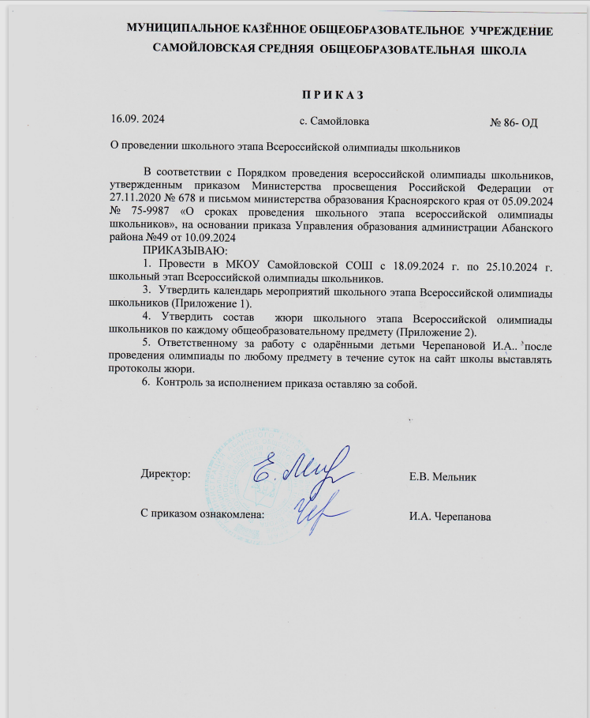

Приложение 1
К Приказу №86 от «16» сентября 2024 г.

Календарь мероприятий школьного этапа всероссийской олимпиады школьников
в 2024/25 учебном году
в Абанском районе
в МКОУ Самойловской СОШ

№ п/п | Наименование предмета | Дата проведения олимпиады | Место проведения олимпиады | Время проведения олимпиады | Ф.И.О. лица, ответственного за проведение олимпиады, номер телефона, эл. почта
1 | Искусство (мировая художественная культура) | 18 сентября | Актовый зал | 9:20 | Черепанова И.А.  tcherepan0wa.i@yandex.ru  89131870934
2 | История | 19 сентября | Актовый зал | 9:20 | Черепанова И.А.  tcherepan0wa.i@yandex.ru  89131870934
3 | География | 20 сентября | Актовый зал | 9:20 | Черепанова И.А.  tcherepan0wa.i@yandex.ru  89131870934
4 | Основы безопасности и защиты Родины (I тур) | 23 сентября | Актовый зал | 9:20 | Черепанова И.А.  tcherepan0wa.i@yandex.ru  89131870934
5 | Основы безопасности и защиты Родины (II тур) | 24 сентября | Актовый зал | 9:20 | Черепанова И.А.  tcherepan0wa.i@yandex.ru  89131870934
6 | Литература | 25 сентября | Актовый зал | 9:20 | Черепанова И.А.  tcherepan0wa.i@yandex.ru  89131870934
7 | Английский язык | 26 сентября | Актовый зал | 9:20 | Черепанова И.А.  tcherepan0wa.i@yandex.ru  89131870934
8 | Физическая культура (I тур) | 30 сентября | Актовый зал | 9:20 | Черепанова И.А.  tcherepan0wa.i@yandex.ru  89131870934
9 | Физическая культура (II тур) | 1 октября | Актовый зал | 9:20 | Черепанова И.А.  tcherepan0wa.i@yandex.ru  89131870934
10 | Обществознание | 3 октября | Актовый зал | 9:20 | Черепанова И.А.  tcherepan0wa.i@yandex.ru  89131870934
11 | Физика | 4 октября | Актовый зал | 9:20 | Черепанова И.А.  tcherepan0wa.i@yandex.ru  89131870934
12 | Русский язык | 9 октября | Актовый зал | 9:20 | Черепанова И.А.  tcherepan0wa.i@yandex.ru  89131870934
13 | Биология | 10 октября | Актовый зал | 9:20 | Черепанова И.А.  tcherepan0wa.i@yandex.ru  89131870934
14 | Биология | 11 октября | Актовый зал | 9:20 | Черепанова И.А.  tcherepan0wa.i@yandex.ru  89131870934
15 | Технология (I тур) | 12 октября | Актовый зал | 9:20 | Черепанова И.А.  tcherepan0wa.i@yandex.ru  89131870934
16 | Технология (II тур) | 14 октября | Актовый зал | 9:20 | Черепанова И.А.  tcherepan0wa.i@yandex.ru  89131870934
17 | Химия | 15 октября | Актовый зал | 9:20 | Черепанова И.А.  tcherepan0wa.i@yandex.ru  89131870934
18 | Математика | 17 октября | Актовый зал | 9:20 | Черепанова И.А.  tcherepan0wa.i@yandex.ru  89131870934
19 | Математика | 18 октября | Актовый зал | 9:20 | Черепанова И.А.  tcherepan0wa.i@yandex.ru  89131870934
20 | Информатика | 25 октября | Актовый зал | 9:20 | Черепанова И.А.  tcherepan0wa.i@yandex.ru  89131870934
*-олимпиада проходит на образовательной платформе «Сириус»

Приложение 2
К Приказу №86 от «16» сентября 2024 г.

Состав жюри школьного этапа всероссийской олимпиады школьников
в 2024/25 учебном году
в МКОУ Самойловской СОШ

Дата | Предмет | Состав жюри
18 сентября | Искусство (мировая художественная культура) | Иванченко Н.В., Черепанова И.А.
19 сентября | История | Мельник Е.В., Черепанова И.А.
20 сентября | География | Кувеко О.О., Гуркин И.А., Черепанова И.А.
23 сентября | Основы безопасности и защиты Родины (I тур) | Кичайкин Ю.А., Черепанова И.А.
24 сентября | Основы безопасности и защиты Родины (II тур) | Кичайкин Ю.А., Черепанова И.А.
25 сентября | Литература | Подоляк Н.В., Сурова Е.Н., Черепанова И.А.
26 сентября | Английский язык | Черепанова И.А.
30 сентября | Физическая культура (I тур) | Подоляк П.П., Черепанова И.А.
1 октября | Физическая культура (II тур) | Подоляк П.П., Черепанова И.А.
3 октября | Обществознание | Ленькова Г.И., Черепанова И.А.
4 октября | Физика | Гражданкин А.Н., Черепанова И.А.
9 октября | Русский язык | Подоляк Н.В., Сурова Е.Н., Черепанова И.А.
10 октября | Биология | Куземич М.А., Гражданкина Г.В., Черепанова И.А.
11 октября | Биология | Куземич М.А., Гражданкина Г.В., Черепанова И.А.
12 октября | Технология (I тур) | Черепанова И.А., Гуркин И.А.
14 октября | Технология (II тур) | Черепанова И.А., Гуркин И.А.
15 октября | Химия | Гражданкина Г.В., Куземич М.А., Черепанова И.А.
17 октября | Математика | Гребнева Е.Н., Кувеко О.О., Черепанова И.А.
18 октября | Математика | Гребнева Е.Н., Кувеко О.О., Черепанова И.А.
25 октября | Информатика | Иванченко Н.В., Черепанова И.А.

Приложение 3
К Приказу №86 от «16» сентября 2024 г.

Сведения
об ответственных специалистах за организацию и проведение школьного этапа всероссийской олимпиады школьников
в 2024/25 учебном году
в МКОУ Самойловской СОШ

ФИО | Наличие опыта работы  по данному направлению |  |  |  | Контактный телефон, рабочий и сотовый | Адрес электронной почты
ФИО | до 1 года | от  1 года  до 3 лет | от 3 лет до 5 лет | свыше 5 лет | Контактный телефон, рабочий и сотовый | Адрес электронной почты
Черепанова Ирина Анатольевна |  |  |  | + | 83916373210  89131870934 | Samoylovka-school@yandex.ru

